一．安装解释器

1.访问www.python.org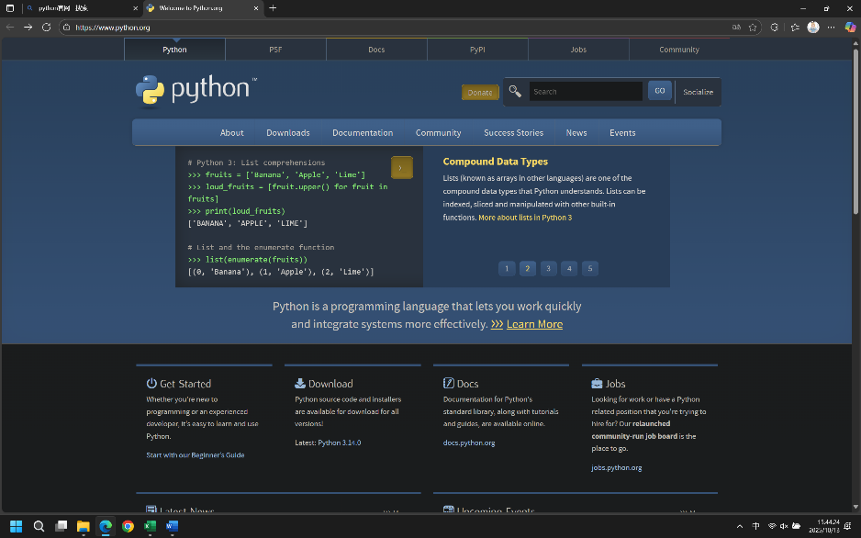

2.找到下载界面，下载安装包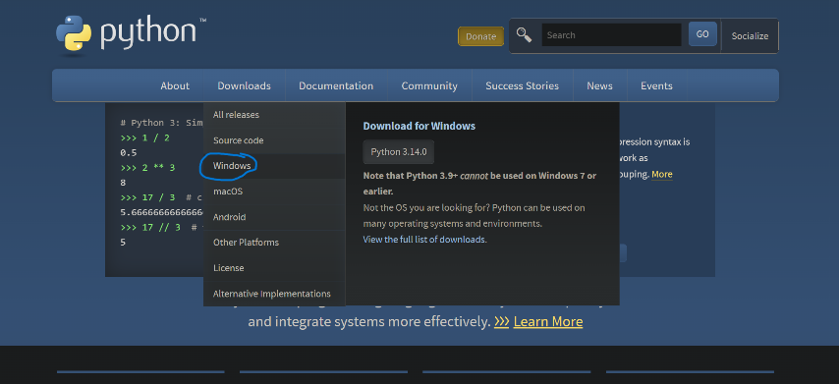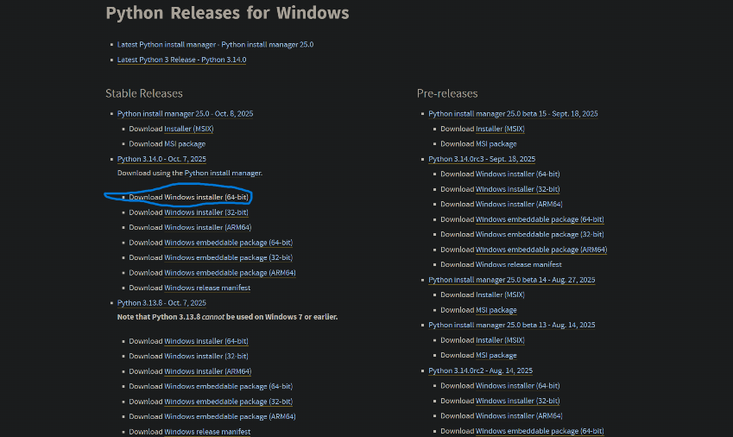

3.双击安装包

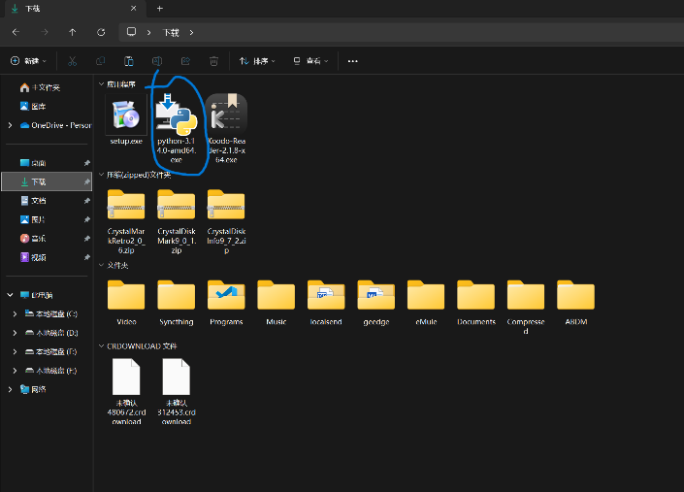

4.选中Add python.exe to PATH,点击Customize Installation

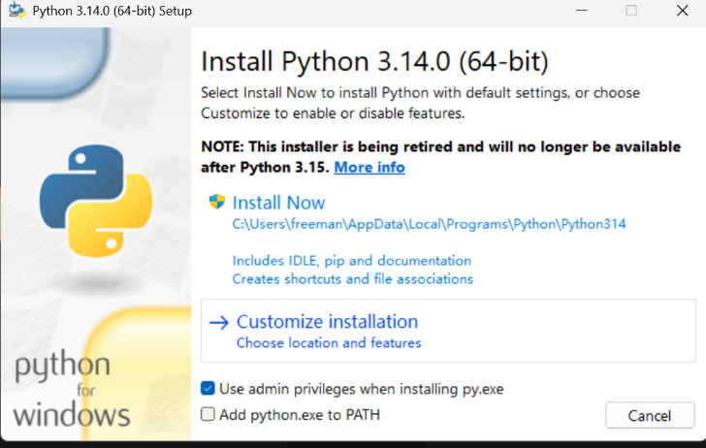

5.在这个界面点击Next

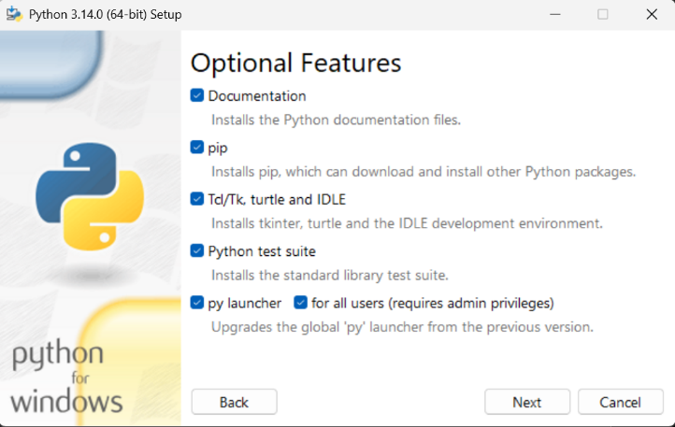

6.选中所有项，并选择你的安装路径，默认是C盘，建议改到别的盘，避免C盘爆满，修改好路径后，点击Install

图形用户界面, 文本, 应用程序, 聊天或短信

AI 生成的内容可能不正确。

二．安装编辑器（以VS Code为例，建议用VS Code，很好用）

1.访问下载链接<https://vscode.download.prss.microsoft.com/dbazure/download/stable/03c265b1adee71ac88f833e065f7bb956b60550a/VSCodeUserSetup-x64-1.105.0.exe>

2.双击安装包，同意协议，点击下一步，选中“其他”中的所有项

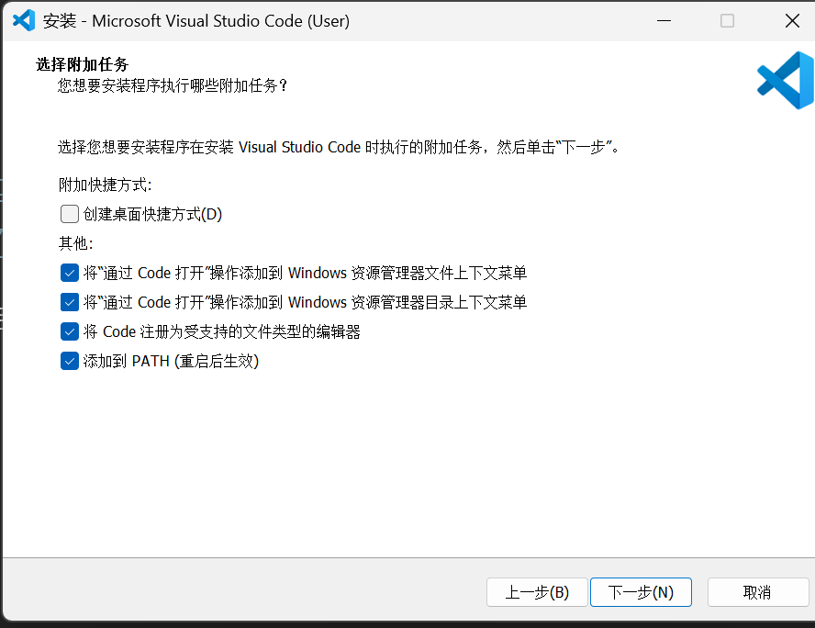

（更改安装路径，不要装到C盘）

3.运行VS Code

三．配置VS Code

1．进入插件市场

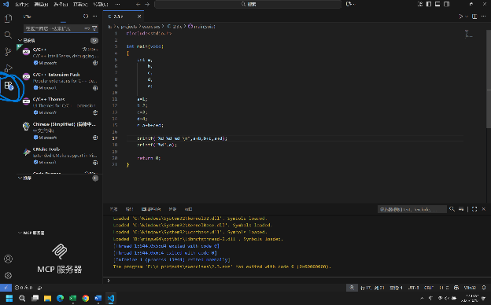

2.安装以下插件：Python、Python Debugger、Pylance、Python Environments、Code runner、Chinese（simple）

3.全部安装完毕后重启VS Code

4.创建一个新文件，后缀名设为.py

5.输入调试语句 print（“Hello World”），如果一切正常的话，右上角会出现一个三角号，这就是执行按钮，点击它就能运行程序

